

**МИНИСТЕРСТВО ОБРАЗОВАНИЯ И НАУКИ РЕСПУБЛИКИ ДАГЕСТАН**

**МКОУ «ХАЛИМБЕКАУЛЬСКАЯ СОШ**

**ИМЕНИ ГЕРОЯ РОССИИ АСКЕРОВА А.М.»**

Россия, РД, 368215, с. Халимбекаул, ул. Школьная 2, т.: 8-928-803-98-55, **E-mail**: school_2000@bk.ru

**С П Р А В К А**

по реализации ЦП «Патриотическое воспитание граждан в Республике Дагестан»

в МКОУ «Халимбекаульская СОШ им.Героя России Аскерова А.М.»

на I-квартал 2017-2018 учебный год

В целях реализации данной программы в школе разработан план мероприятий на весь учебный год:

|  |  |  |  |  |  |  |  |
| --- | --- | --- | --- | --- | --- | --- | --- |
| **№** | **Мероприятие** | **Класс** | **Сроки** | **К-во уч-ся** | **Ответст-венные** | **Пригла-шенные** | **Ожидаемый**  **результат** |
| **1.** | **Уроки мужества:** «Его имя носит наша школа» | 3«а»  3«б» | 10.02.18 |  | Кл/рук |  | Знакомство с жизнью и подвигом Героя Аскерова и воспитание чувство патриотизма. |
| **2.** | «Дружно за мир стоять, войне не бывать». | 3«в» | 03.02.18 |  |  |  | Формирование представлений учащихся о понятиях «мир» и «согласие». |
| **3.** | «Герой нашего времени-М. Нурбагандов» | 4«б» | 26.01.18 |  |  |  | Воспитание патриотических чувств, чувство гордости за своего земляка. |
| **4.** | **Ур/муж.** «Хроника минувших времен». | 7«а» | 27.01.18 | 25 |  |  | Формирование у уч-ся чувство патриотизма, любви к Родине, чувство гордости за свою страну на примере героических поступков людей в военное время, воспитание уважительного отношения к старшему поколению, памятникам войны. |
| **5.** | Круглый стол: **«Дагестан в годы войны»** | 9 | 05.02.18 | 59 | Абдусаламова П.Х. |  | Формирование знаний о роли Дагестана в годы войны и воспитание чувство патриотизма. |
| **6.** | Брейн-Ринг на тему: **«Блокада Ленинграда».** | 9,11 | 05.02.18 | 5 | Абдусаламова П.Х. |  | Познания по истории ВОВ «Блокада Ленинграда». |
| **7.** | Выставка детского рисунка: **«Пусть всегда будет солнце!»** | 1-7 | 22.01.18 | 258 | Учителя рисования |  | Творческий потенциал учащихся и их заинтересова-нность в изобразительном искусстве. |
| **8.** | «Битва под Сталинградом» общешкольное мероприятие. | 8-9 | 02.02.18 |  | Килясханова З.А.  Кл/рук.  9-х классов |  | Воспитание чувства уважения к участникам афганских событий, формирование чувства патриотизма |
| **9.** | Кл/часы ко **«Дню защитника Отечества»** | 1-11 | 21.02.18 | 594 | Кл/рук |  | Формирование основ патриотизма, гражданстве-нности, ответственности за судьбу Отечества и готовности к его защите |
| **10.** | Выставка панорама рисунков, стенгазет на тему: **«Защитник Отечества».** | 1-10 | 15.02.18 | 370 | Учителя рисования |  | Творческий потенциал обучающихся. |
| **11.** | **«День снятия блокады Ленинграда».** Общешкольное мероприятие. | 8-10 | 29.01.18 | 163 | Килясха-нова З.А. Кл/рук. | Раджабов Г.З.-военный комиссар г.Буйнакска и Буйнакского р-на. Магомедов А.А.- директор музея «Боевой славы». | Формирование чувство патриотизма, сознательности, сопричастности к великим историческим событиям. Расширение кругозора у учащихся в рамках исторически значимых событий нашей страны. |
| **12.** | Кл/часы, посвященные ко дню снятия блокады Ленинграда. | 5-11 | 27.01.18 | 423 | Кл/рук. |  | Формирование нравственно-патриотических качеств у обучающихся. |
| **13.** | **Круглый стол:** «Есть такая профессия Родину защищать». | 9 | 22.02.18 | 66 | Кл/рук |  | Формирование позитивного мнения учащихся о воинской службе. |
| **14.** | **Круглый стол:** «История подвига». | 9 | 24.02.18 | 73 | Кл.рук |  | Формирование чувство патриотизма, уважения к людям, защищавшим и защищающим и в мирное время Родину. |
| **15.** | Митинг, посвященный Герою России Роману Филипенко. | 8-11 | 10.02.18 | 81 | Зам по ВР. Кл/рук. |  | Формирование чувство патриотизма. |
| **16.** | Кл/час**: «Герой нашего времени»** Посвященный Р.Н.Филипову. | 8«б» | 10.02.18 | 19 | Кл/рук. |  | Формирование чувство патриотизма, гордости, уважения к своему народу и чувство милосердия и сострадания к ближнему. |
| **17.** | Встреча с однокурсниками Героя России Аскерова А.М. в школьном музее Аскера. | 6 | 24.02.18 |  | Зам по ВР. |  | Знакомство с воспоминаниями одногруппников Аскера о нем и проявление чувство гордости за своего земляка, чье имя носит школа. |
| **18.** | **Акция:** «Армейский чемоданчик». |  | 22.02.18. |  | Вожатая. |  | Знакомство с вещами армейского чемоданчика. |

**22.01.2018** года учителем рисования Джамалутдиновой З.Д среди учащихся 5х-7х классов была организована выставка детского рисунка на тему «Пусть всегда будет солнце!».

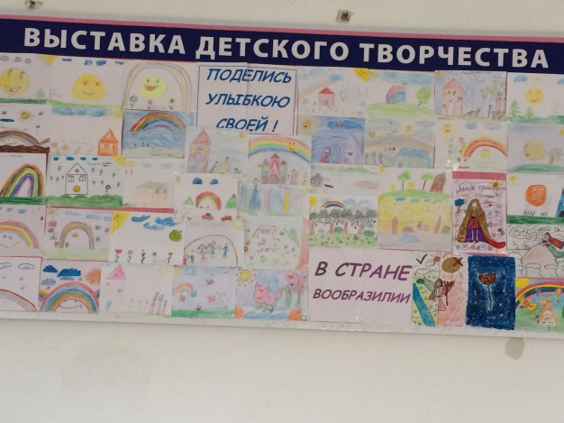

**27.01.2018** года во всех с 5-го по 11-ый классах классные руководители провели классные часы, посвященные **«Блокаде Ленинграда».**

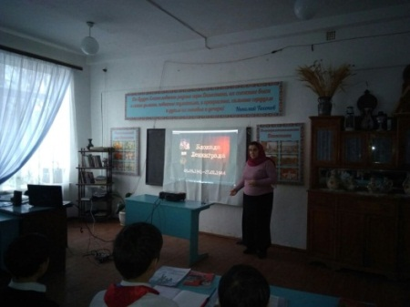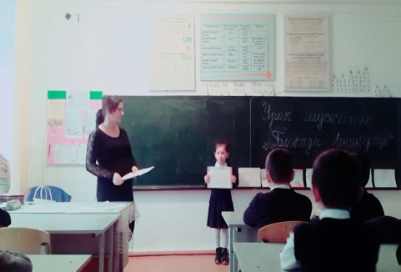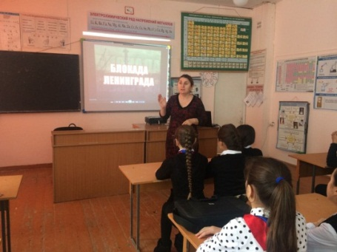

**Умарова С.Ш. 6«в» кл. Телева П.Д. 7«а» кл. Абукова У.Б. 3«в» кл**

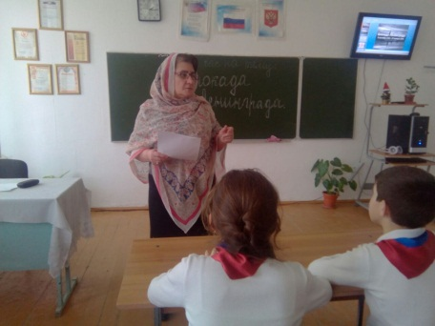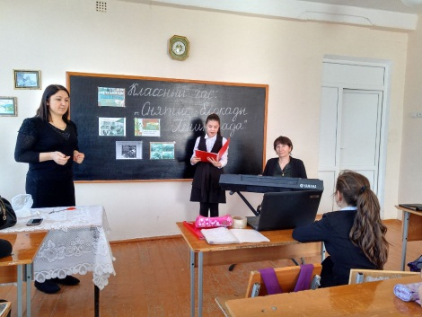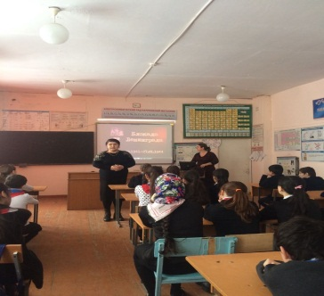

**Ибрагимова Б.В 6«а» кл. Абдусаламова П.Х 7«в» кл. Меджидова З.И. 6«б» кл.**

**29.01.2018** года в актовом зале школы с учащимися 8х – 11х классов провели общешкольное мероприятие, посвященное «Блокаде Ленинграда».

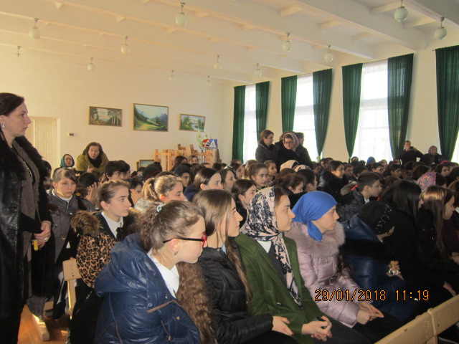

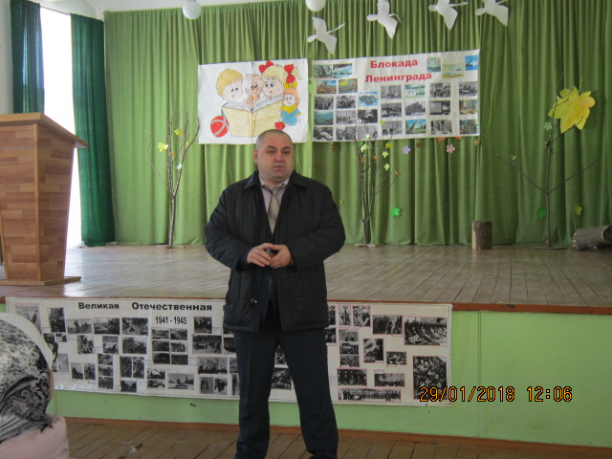

На мероприятие были приглашены: директор музея «Боевой Славы» Магомедов А.А. и военный комиссар г.Буйнакска и Буйнакского района Раджабов Г.З.

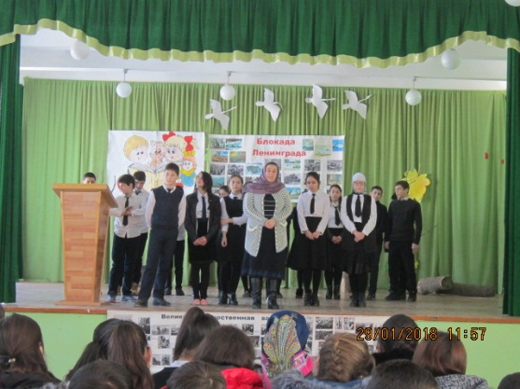

Учащиеся 8«в» класса подготовили небольшую литературно-музыкальную композицию.

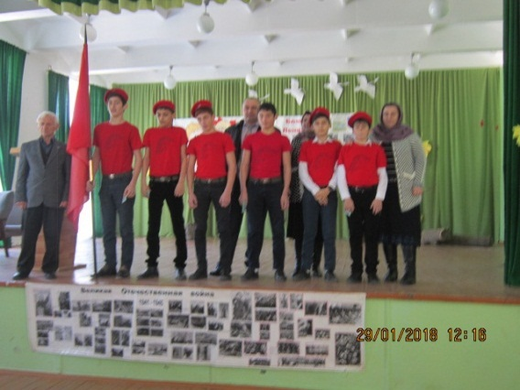

Абдулла Абасович рассказывал о героизме ленинградцев. О мужественности, о героизме, сплоченности советского народа в годы ВО войны рассказал военный комиссар Раджабов Г.З. Здесь же Гайдарбеком Зульпукаровичем были вручены юнармейцам «Удостоверение юноармейца».

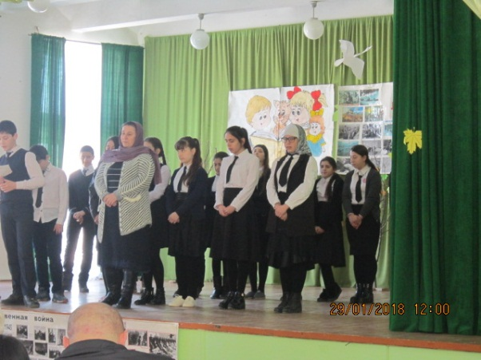

Учащиеся получили очень нужную и важную информацию о Блокаде Ленинграда. Мероприятие закончили минутой молчания.

**26.01.2018** года в 4«б» классе классным руководителем был проведен урок мужества, посвященный Герою России М.Нурбагандову.

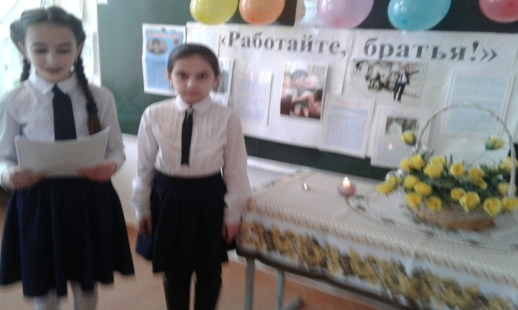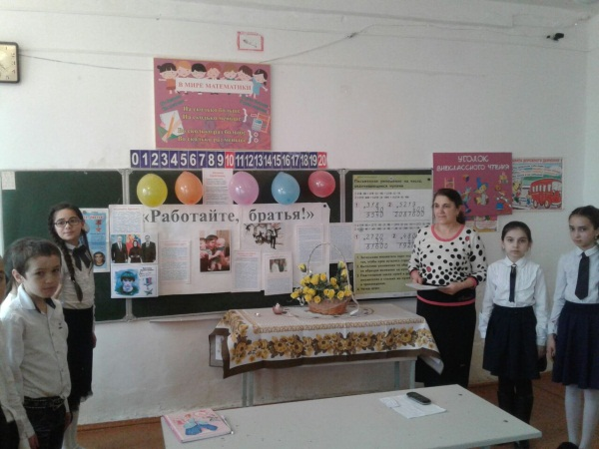

**02.02.2018** года в актовом зале школы учителем истории Килясхановой З.А. было организовано и проведено среди 9х-11х классов общешкольное мероприятие на тему: **«Разгром немецко-фашистских войск под Сталинградом».** Учащиеся читали стихи, хор «Веселые нотки» под руководством Курбановой Х.И. исполнили военно-патриотические песни: «Служить России» и «Баллада о солдате». Зарема Алимовна рассказала о значении Сталинградской битвы, затем был показан документальный фильм «Хроника Сталинграда».

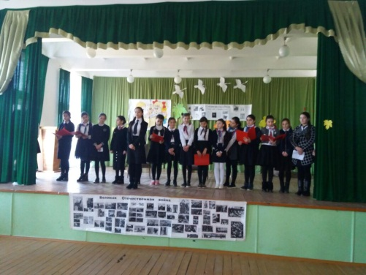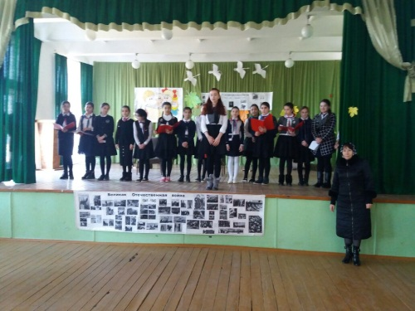

**05.02.2018** года команда школы «Поиск» - руководитель Абдусаламова П.Х. приняла участие в Брейн-ринге на тему: «Великая Отечественная война 1941-1945гг.», посвященная **«Блокаде Ленинграда»**, которую проводила РУО непосредственно Биарсланова А.М.

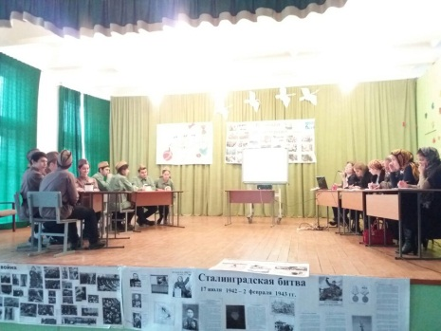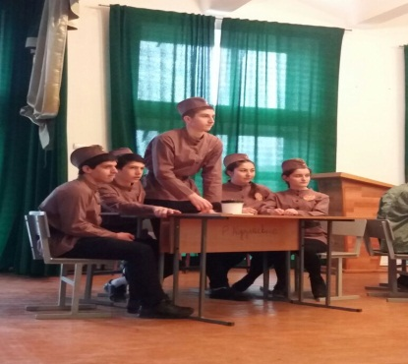

**08.02.2018** года в 7«а» классе классным руководителем Телеевой П.Д. в музее Аскерова А. М. был проведен урок мужества **«Хроника минувших времен».** Перед этим была организована поездка в Ахульго **«Мемориальный комплекс общей памяти и общей судьбы».** Данный классный час, был продолжением экскурсии, и было о чем вспомнить, и продолжить данный урок мужества. Урок мужества был посвящен героизму дагестанского народа, получился он очень насыщенным. С показом документальных фильмов вспомнили героические подвиги Аскерова А.М. М Нурбагандова и сегодняшнего Героя России Романа Филипова, который показал беспримерный героизм, мужество и отвагу. Своим поступком он как бы ответил на призыв М.Нурбагандова «Работайте, братья!» «Работаем, брат!».

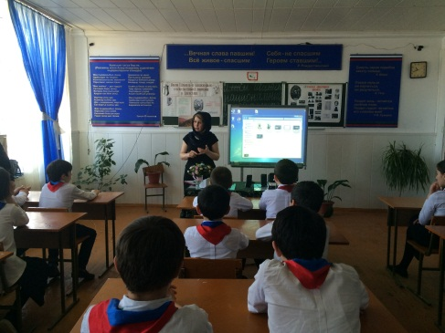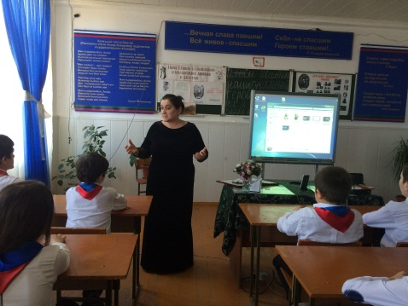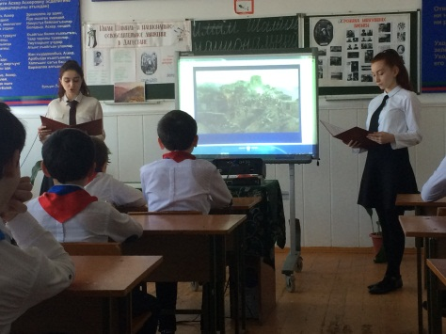

**Кл.рук 7«а» Телева П.Д.**

**10.02.2018** года в 3«а» классе классный руководитель Акаева З.М. и в 3«б» классе классный руководитель Ирасханова Р.Б. в своих классах провели урок мужества **«Его имя носит наша школа».** По окончании урока мужества Зульфия Мухтарпашаевна повела детей в музей Аскерова А.М. и провела экскурсию, где на стендах отражена короткая, но героическая жизнь выпускника нашей школы, земляка учащихся Аскера.

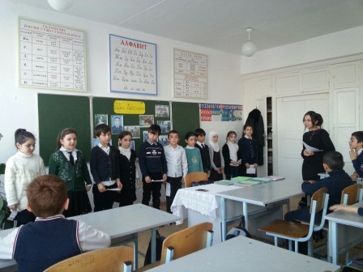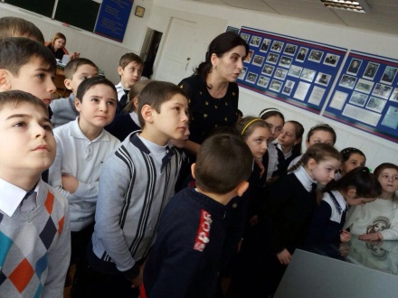

**3«а» кл. Ходжаева З.М.**

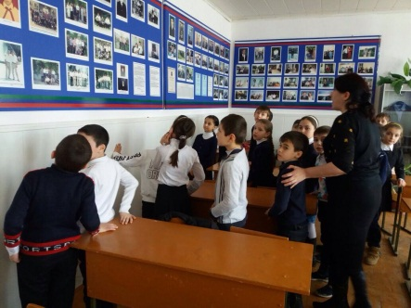

**3«б» кл. Ирасханова Р.Б.**

**10.02.2018** года заместителем директора по ВР. Килясхановой У.Г. был организован митинг, посвященный Герою России Р.Н.Филипову. Открыла митинг учитель истории Зарема Алимовна.

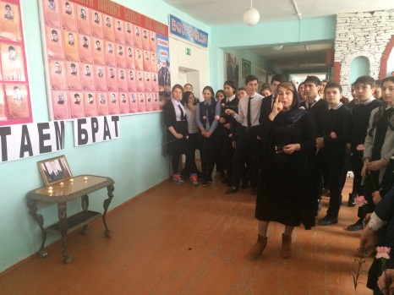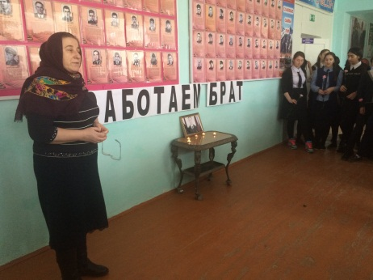

**Зам по ВР Килясханова У.Г. Учитель истории Килясханова З.А.**

Она рассказала о героическом подвиге, о беспримерном героизме, мужестве и отваге майора Романа Николаевича. Своим поступком он как бы ответил на призыв М.Нурбагандова **«Работайте, братья!»** «Работаем, брат!». На митинге присутствовали учащиеся 8х-10х классов, учителя. Вспомнили героические подвиги Аскерова А.М. М.Нурбагандова. По завершении митинга учащимися и учителями было организовано возложение цветов-гвоздик у портрета Р.Филипова.

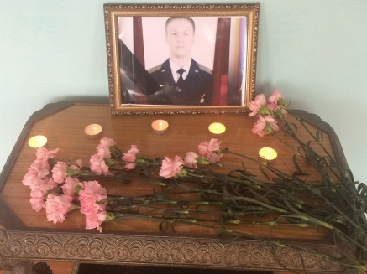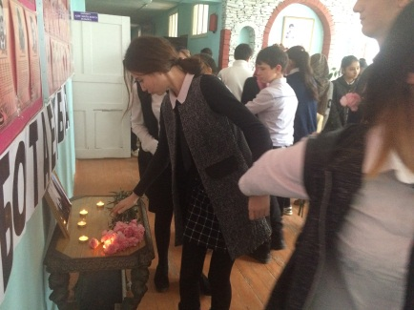

**Митинг, посвященный Герою России Р.Филипову**

**10.02.2018** года в 8«б» классе классным руководителем Килясхановой У.Г. был проведен урок мужества **«Герой нашего времени»**, посвященный Герою России Р. Филипову.

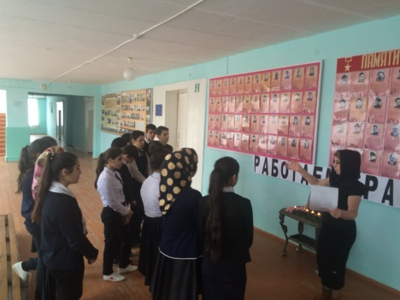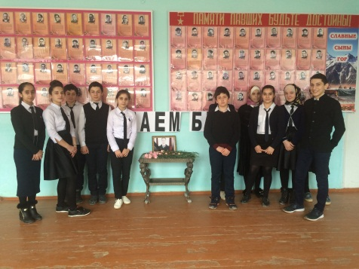

**Урок мужества в 8«б» кл., кл.рук. Килясханова У.Г.**

**15.02.2018** года с помощью классных руководителей 5х-7х классов была организована выставка панорама рисунков и стенгазет, посвященных **«Дню защитника Отечества».**

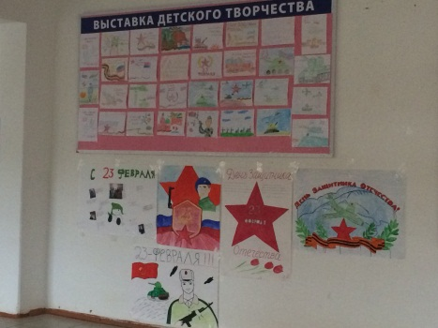

**Выставка-панорама к 23 февраля**

**20.02.2018** года классными руководителями с 1-го по 11-ый классы были проведены классные часы, посвященные ко **«Дню защитника Отечества».**

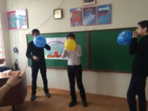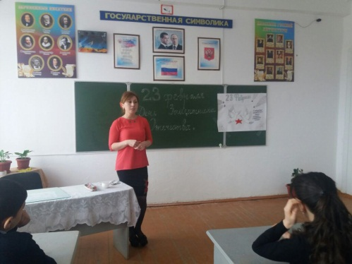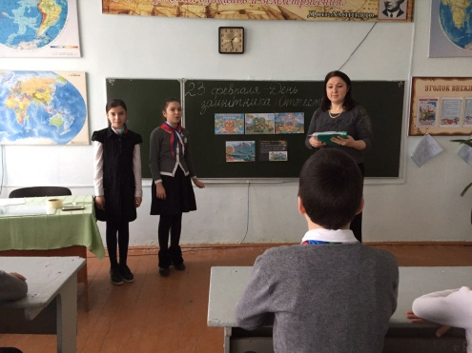

**9«а» кл.рук.**

**Сулейманова Н.А.**

**8«б» кл.рук .**

**Килясханова У.Г.**

**6«б» кл.рук.**

**Меджидова З.И.**

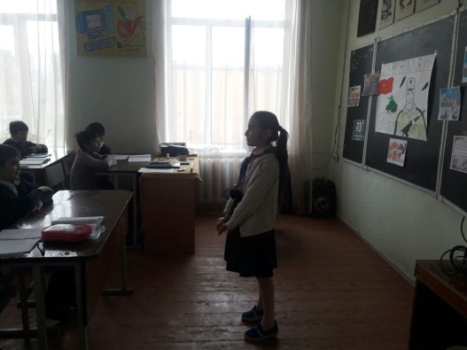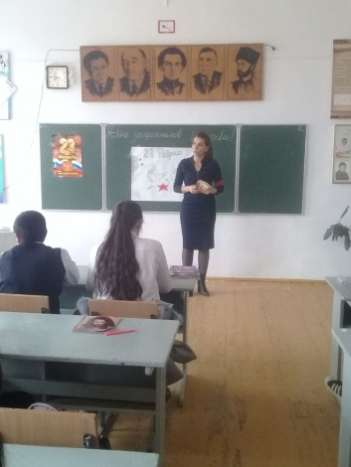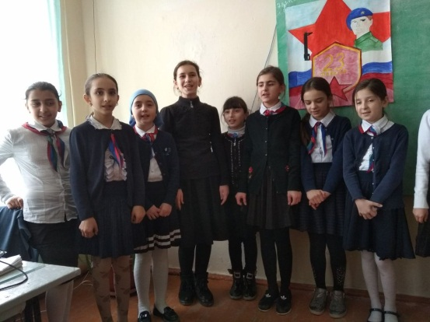

**5«а» кл.рук.**

**Залибекова А.С.**

**5«б» кл.рук.**

**Меджидова А.А.**

**9«в» кл.рук.**

**Абукова С.Б.**

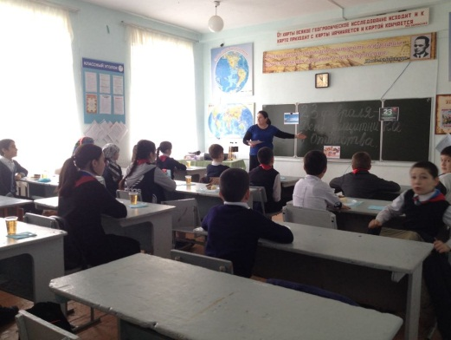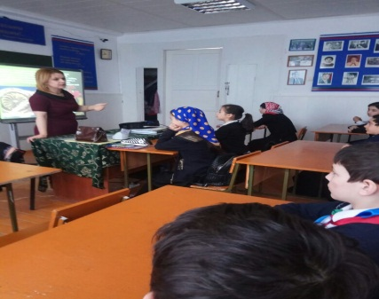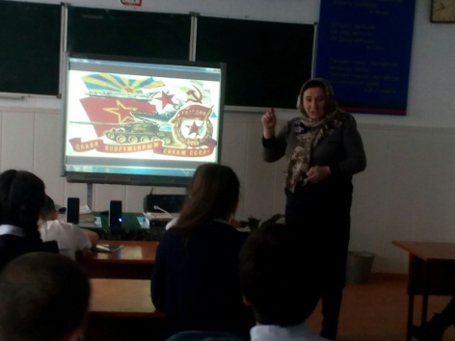

**8«в» кл.рук.**

**Килясханова З.А.**

**7«б» кл.рук.**

**Зубаилова А.М.**

**5«в» кл.рук.**

**Хочаева З.З.**

**21.02.2018** года классные руководители 9«а» класса Сулейманова Н.А. 9«б» класса Джамалутдинова З.Д. 9«в» класса Абукова С.Б. и 9«г» класса Магомедова З.Г. организовали круглый стол на тему: **«Дагестан в** **годы войны».** Учитель истории Килясханова З.А. рассказала о фронтовиках халимбекаульцах, которые героически сражались за свою Родину. По окончании круглого стола учащимся показали фильм «Дагестанцы в годы войны».

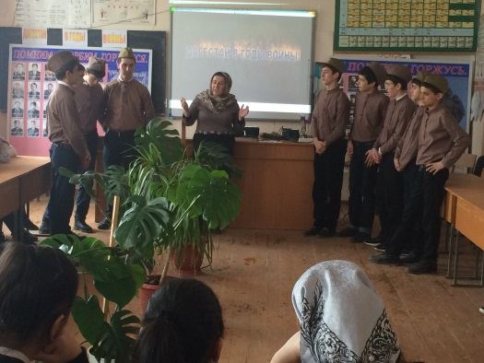

**Учитель истории Килясханова З.А.**

**22.02.2018** года с учащимися 9х классов классными руководителями Сулеймановой Н.А. Джамалутдиновой З.Д. Абуковой С.Б. и Магомедовой З.Г. был организован круглый стол на тему: **«Есть** **такая профессия Родину защищать».** На мероприятие присутствовали с центра занятости Салахова Н.З. и Сунгурова А.Х. Мероприятие открыла зам.по ВР. Килясханова У.Г. Она поздравила всех присутствующих ребят с наступающим праздником «Днем защитника Отечества». Умукусюм Гаджиевна отметила, что сегодня Российской армии нужна грамотная и образованная молодежь, так как армия оснащается современной военной техникой с новыми технологиями. Затем классный руководитель 9«г» класса Зухра Гаджиевна рассказала о силе и мощи современной российской армии, которая может дать отпор любому врагу.

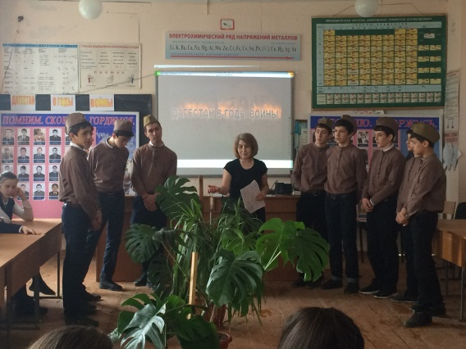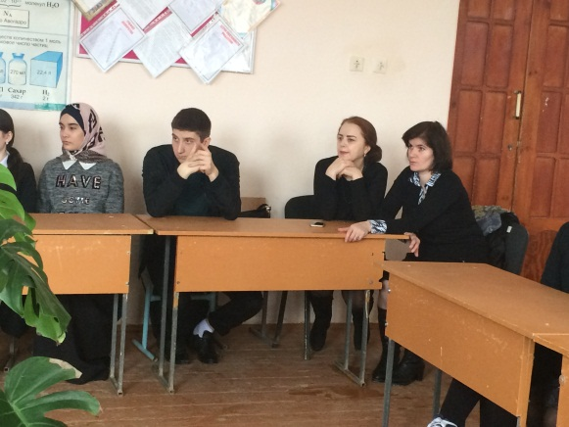

**Салахова Н.З. и Сунгурова А.Х.**

**Зам по ВР Килясханова У.Г.**

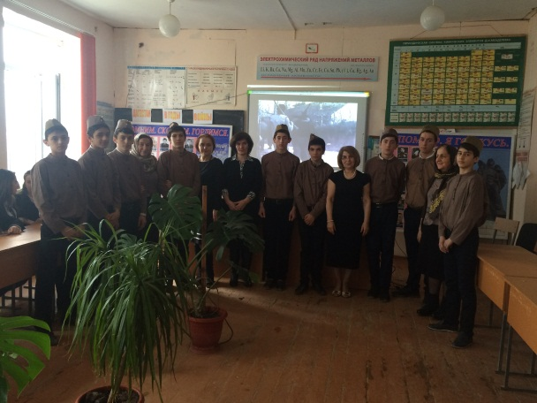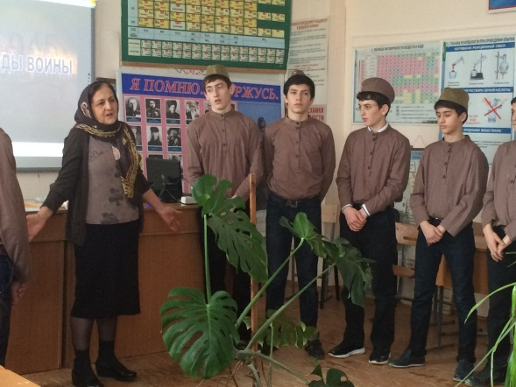

**Кл.рук 9«г» кл. Магомедова З.Г.**

**Завершение мероприятия**

**22.02.2018** года вожатой Казимагомедовой Н.Т. была проведена акция**: «Армейский чемоданчик».** Была организована выставка вещей, которые находились в чемодане у советского солдата и, конечно же «дембельский альбом». Детям было интересно посмотреть на фотографии и на все остальные вещи, что хранились в армейском чемоданчике.

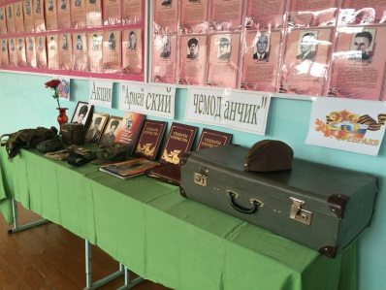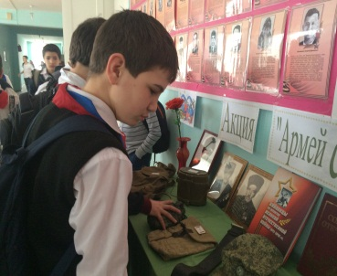

**30.01.2018** года среди 9х классов классными руководителями Сулеймановой Н.А. Джамалутдиновой З.Д. Абуковой С.Б. и Магомедовой З.Г. был организован и проведен запланированный круглый стол на тему: **«История подвига»** по противодействию экстремизму и терроризму. Открыла его, учитель истории Килясханова З.А. Она рассказала о молодых ребятах, которые в мирное время героически погибли от рук террористов и это наши ребята, из нашего села - Халимбекаула.

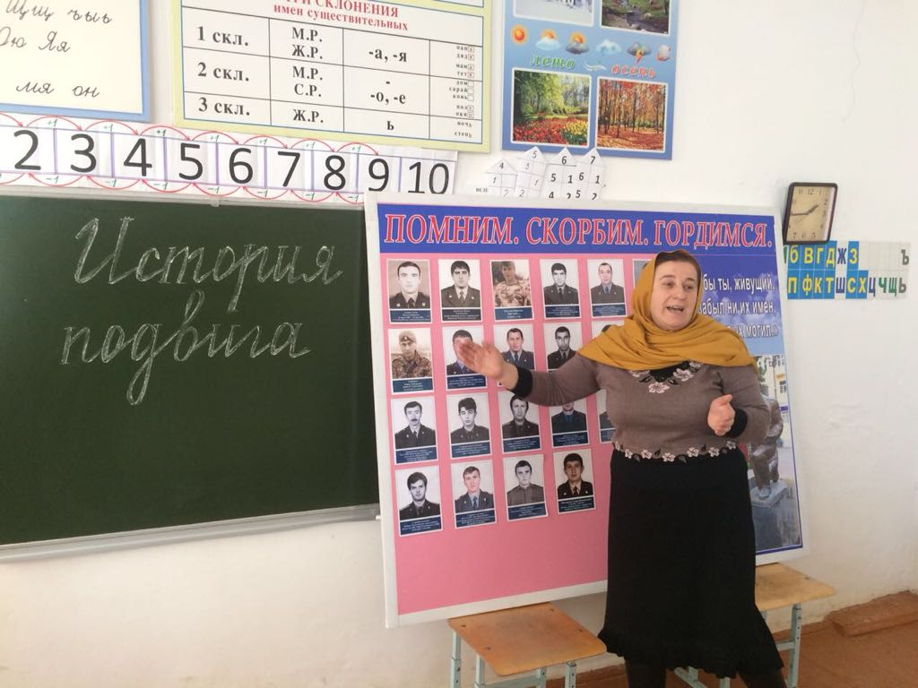

**Учитель истории Килясханова З.А.**

**24.02.2018** года в школе состоялась необычайная встреча. Неожиданно, в школу приехали однокурсники Аскера Аскерова. В период с 1997 года по 2001 год они вместе с Аскером учились в Омской академии МВД России. Его друзья собрались из разных краев России.

**Петр Самозвон** приехал из Москвы**, Андрей Пустовой** родом из Омска**, Дмитрий Василик** живет в селе Орловка Омской области**, Павел Ярополов** из города Кемерово и наш земляк **Бадрутдин Юсупов** из Кумторкалинского района. Однокурсники рассказали, каким был Аскер в юношеские годы: « он был не по годам взрослым. Казалось, у него был большой жизненный опыт. Аскер лучше нас, этнических русских, владел русским языком, но больше всего нам запомнилась его неуемная тяга к знаниям», - вспоминали его сокурсники. С большим трепетом и теплотой друзья вспоминали своего товарища. И, конечно же, с гордостью говорили о героическом подвиге Аскера Аскерова, о его мужестве и храбрости, который ценой своей жизни остался верен долгу.

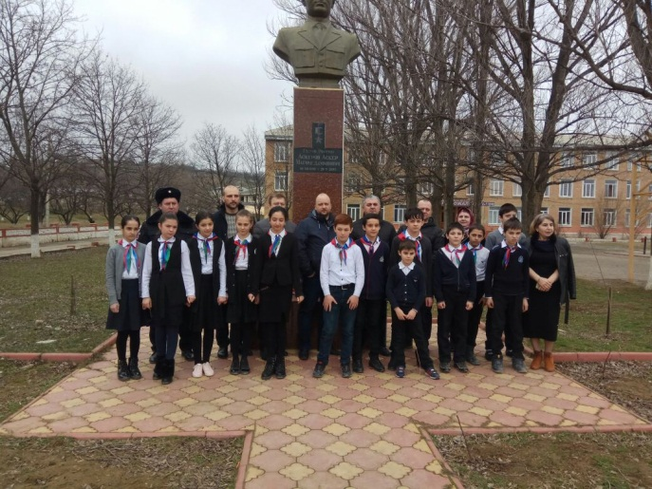

Провели экскурсию по музею Героя России Аскерова А.М. с его соокурсниками.

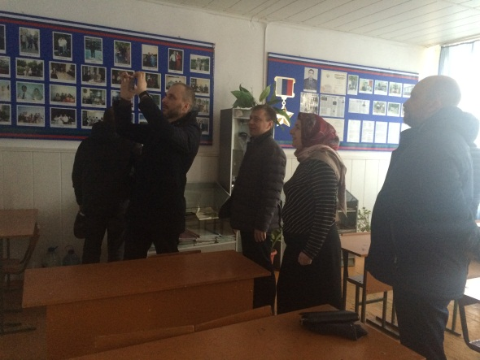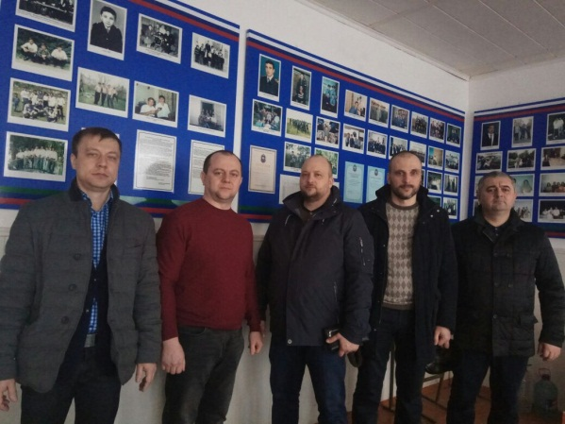

Ребята возложили цветы у памятника Аскеру во дворе школы и у стенда внутри школы.

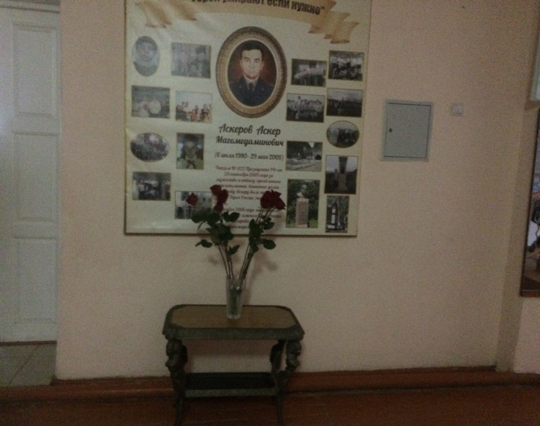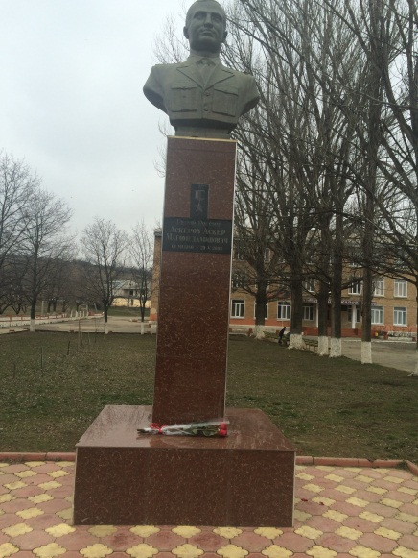

Возложение цветов у памятника и у стенда, посвященного Герою России Аскерову А.М.

**26.02.2018** года в 9х классах классными руководителями Сулеймановой Н.А. Джамалутдиновой З.Д. Абуковой С.Б и Магомедовой З.Г. был проведен круглый стол на тему: **«О насилии»** по противодействию экстремизма и терроризма. Открыла внеклассное мероприятие классный руководитель 9«г» класса Магомедова З.Г. Затем учащимся был показан фильм, посвященный событиям, во время проведения парада 9 мая 2002 года в городе Каспийске, где от рук террористов были убиты и ранены солдаты флота и мирные жители города.

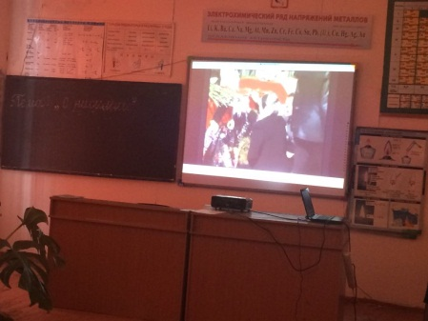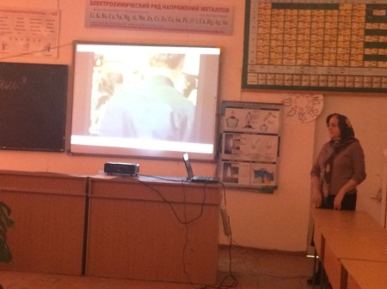

**Кл/рук 9«г» класса Магомедова З.Г.**

**Директор Ш.Ш.Ибрагимова**

**Справку составила зам по УВР У.Г.Килясханова**